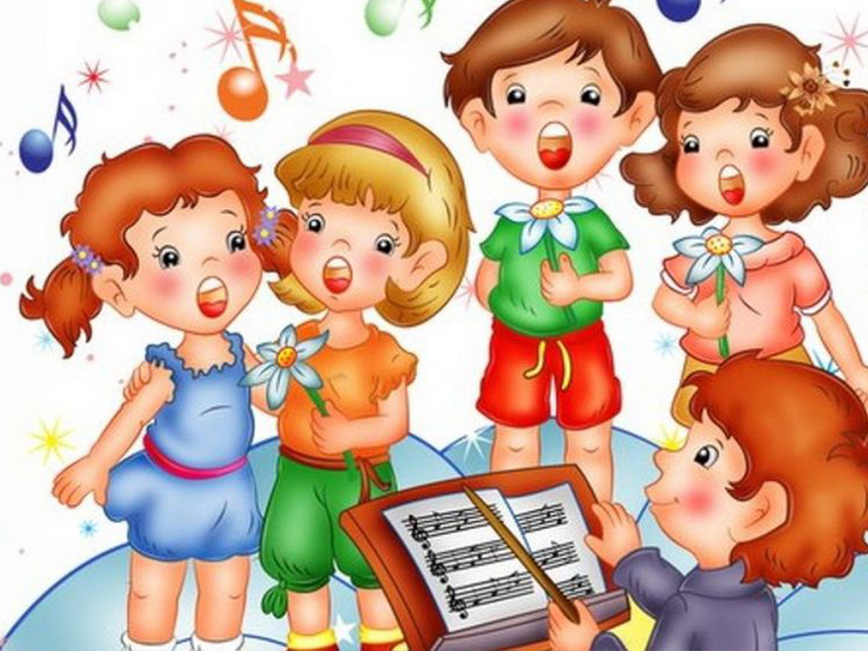

Музыкальный руководитель
Короткова О.А.

г. Ноябрьск

Пение и музыка являются самыми приятными для детей способами обучения. Я считаю, что они очень важны для развития и закрепления навыков счета и письма, так как одновременно сочетают в себе и удовольствие, и обучение. Такой метод обучения полезен для всех детей, вне зависимости от их способностей. Он является одним из важнейших средств в обучении детей с особыми потребностями.
Музыка и пение развивают способность различать звуки на слух, что необходимо для всех детей и особенно важно для детей. Пение и музыка развивают у детей воображение и способность выражать мысли словами, музыкой, танцами и жестами.
Возьмем, к примеру, пение.
Существует несколько видов пения, с помощью которых развиваются способности детей к обучению. Основным средством овладения языком и развития речевой деятельности является повтор. В викторианскую эпоху метод механического запоминания (без понимания сути вопроса) считался наиболее эффективным. Пение же мотивирует детей повторять слова и фразы в гораздо более приятной форме. Действительно, пение может быть, в известной степени, развлечением. Дети не осознают того, что через повторение они заучивают слова, так как произносят их снова и снова.
Повтор важен и для заучивания песен наизусть, что должны делать дети, еще не овладевшие навыками чтения. Вот почему большинство детских стишков и песенок состоят из простых, часто повторяющихся, односложных слов. Так как дети, которых труднее обучать, овладевают навыками чтения в течение более длительного периода, чем обычные дети, то заучивание песенок наизусть как средство развития речевой деятельности у них принимает более серьезный характер.
Для детей, испытывающих трудности в обучении, пение является наиболее существенным способом обучения, так как заучивание куплетов из песен в большей степени облегчает задачу составления фраз и предложений.
Песни обеспечивают обучение хорошими языковыми моделями, которые легко воспроизвести, потому что речевой поток часто сопровождается музыкой. Пение также обладает дополнительным преимуществом – оно требует более четкой артикуляции со стороны и педагога, и ученика.
Даже если дети уже могут бегло читать, процесс рифмовки дает им возможность развивать несколько иной навык, существенный для пения и для развития речи. Сами того не осознавая, дети изучают основы поэзии!
В песнях есть рифма, а умение чувствовать рифму – важный навык для детей с речевыми проблемами.
Пение развивает навык чтения. Оно помогает понять ритмический строй языка, ведь детям приходится пропеть каждый слог. При пении дети неосознанно рифмуют определенные слоги. Они могут определить, какие слоги рифмуются, а также могут рифмовать целые слова или подбирать слова, которые рифмуются по определенному звуку или букве.
Существуют и другие примеры того, как пение способствует развитию речевых навыков, например, пополнение словарного запаса ребенка, знакомство с новыми понятиями. Это может происходить в домашних условиях, индивидуально или в небольших группах, или на занятиях в детском саду.
Песни, сопровождающиеся жестами, движениями, способствуют не только прочному запоминанию, но и развитию координации движений. Последнее может осуществляться либо путем "подстройки" ритма движений под ритм музыки (хлопки в такт музыки), либо с помощью пальцев: на каждую строчку песни-считалочки загибается один палец. Это может выражаться пальцами и руками: движение пальцев или рук могут означать определенные слова или общее настроение песни.
Пение может быть приятным для детей способом развития памяти. Существует много разных видов песен: песни-считалочки, песни, сопровождающиеся движениями, колыбельные, песни-сказки. Многие из нас могут вспомнить песни от начала до конца, но далеко не все могут рассказать прочитанные рассказы дословно. Песни развивают у детей способность последовательного изложения фактов, событий, явлений.
Песни, стимулирующие образное мышление, очень полезны для развития речевой деятельности, так как дети могут сочинять свои стихи на услышанную ранее мелодию. Песни, стимулирующие образное мышление, песни-сказки дают свободу для самовыражения в движениях, танцах, жестах. Возьмем, к примеру, ситуацию “папа берет нас в зоопарк”. В зоопарке дети могут изображать разных животных.
При пении песен мы используем дыхание. Когда мы занимаемся пением, мы учим детей брать дыхание, экономно расходовать его, чтобы хватило на всю фразу. Правильное дыхание развивает легкие, что способствует лучшей циркуляции крови в организме. Это, со своей стороны, дает оздоровительный эффект.
Пение в группах развивает способность работы в команде, особенно когда дети делятся друг с другом своими идеями. Это не только создает основу для будущей работы в коллективе, но и заставляет их слушать друг друга, учиться друг у друга и уважать мнение других.
Умение учиться друг у друга в своей простейшей форме включает ситуации «вопрос-ответ», а это навык, в приобретении которого детям с трудностями в обучении требуется помощь. Они могут перебивать друг друга, невнимательно слушать, что говорит другой. Песни типа “Бояре, а мы к вам пришли”, где один человек или группа задает вопросы другому, или другой группе, являются наиболее подходящими для развития такого навыка.
Переходя к музыке в целом, хочетя отметить, что музыка проникает туда, куда ничто другое проникнуть не может. Доказательством тому служит тот факт, что музыка почти всегда вызывает ответную реакцию у слушателя, например, притоптывание ногой в такт, напевание привязавшегося мотива, чувство радости или печали.
Вот почему музыкальная терапия может быть эффективным способом помощи детям с серьезными нарушениями поведения или детям с множественными проблемами. Другая причина, кроется в том, что мы все обладаем чувством ритма. Но наша реакция на одну и ту же музыку или песню может быть разной (например, у одних людей чувство ритма развито больше чем у других). Это связано с различием в культуре, с жизненным опытом, с эмоциональным состоянием.
Так же, как и пение, музыка включает в себя слушание и реакцию на услышанное, работу в коллективе и самовыражение. Способность воспроизводить музыку не обязательно базируется на обучении. Любого из нас обогащает участие даже в простейшем музыкальном представлении, но это особенно важно для тех, кому обучение дается нелегко, у кого так мало возможностей “блеснуть” перед другими.
Всем этим детям нужна помощь, и музыка очень часто может быть частью этой помощи. Музыка предназначена не только для талантливых. Вся наша жизнь пронизана музыкой: мы поем, напеваем, насвистываем и прихлопываем. Пение и музыка являются неотъемлемой частью процесса обучения.

